淡江時報 第 709 期
春遊何處去？--永康巷弄尋奇
特刊
如果你不想舟車勞頓，只想閒適地度過春日時光，早晨在陽明山竹子湖採完海芋後，不妨至鄰近台北校園的永康商圈走走吧！
2011/06/27

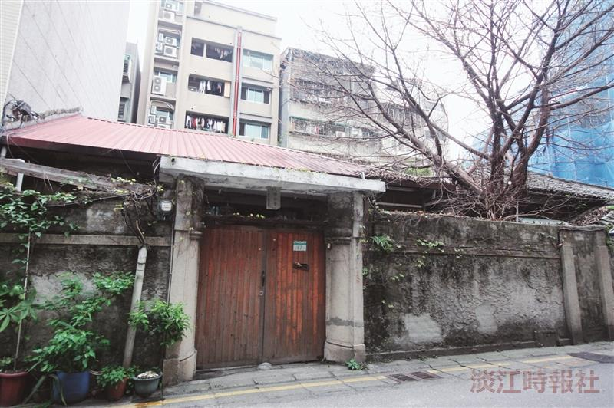
永康街三十一巷： 與巷外興建中的高樓對比強烈，小巷內兩邊成排的公寓，多是民國六十多年的舊式建築，左手邊的巷底，則有兩幢日據時代的老宅，木門斑駁，該有八十多年歷史，隱身於低矮的圍牆內，不禁讓人好奇，想一探究竟。

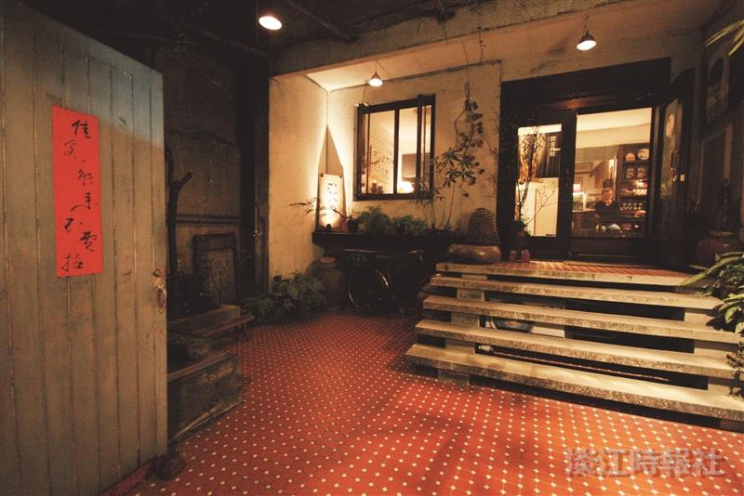
治堂：台北市永康街31巷20-2號 ?
位於老宅的對面。舒國治形容，這裡並非茶藝館，卻像是台灣茶文化的小小博物廳。只要對台灣茶文化有興趣，皆可走進「治堂」小待半刻，主人何建總會奉上一杯茶水，以茶會友，這裡也賣台灣本地特色的文山包種茶、坪林鐵觀音、高山烏龍茶，及典雅的茶具。一般人經過此處，多不曉得裡頭的風景，反倒是有許多日本觀光客慕名而來。何建說，有位淡江大學的日本交換生荒井翔，便是以茶會友得來的。可惜他已經回國了，只能看到一張寫著端莊中文字的明信片，滿是祝福，說明假期要再來拜訪。

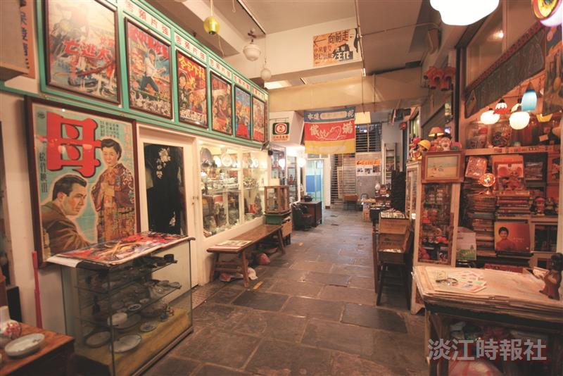
昭和町骨董市集： 原名為龍安市場，後改名為錦安市場。走進市集裡，撲鼻而來的是濃厚的歷史氣味，眼見所及，皆是復古的海報、銅錢、玩具、瓷器及舊書等古物，塵封往事。與之前的巷弄，又是另一幅不同的風情。聽說，創作人可樂王也喜歡在昭和町尋寶，搜索童年的記憶。不訪也到這尋寶看看吧！也許真能挖到尋覓很久的寶物呢！

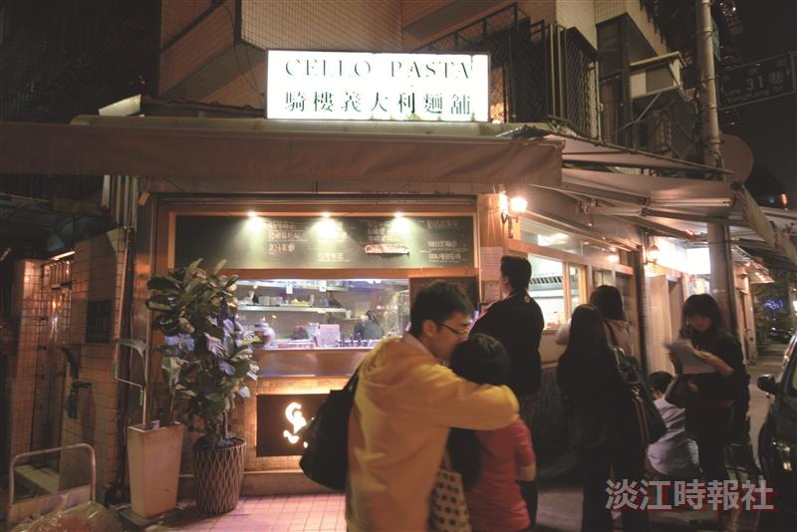
騎樓義大利麵：台北市永康街31巷14號?
乍看之下，以為位於騎樓下的店面裡，只有烹調美食的廚房而已，心生疑慮，難不成是叫客人買了外帶至永康公園坐著吃嗎？其實它的座位，就只相隔一間店。這間義大利麵餐廳，是國內的大提琴家范宗沛開的，煮麵原本也只是他的一個興趣而已，以前他偶爾會在店裡拉拉大提琴，許多食客聞風而至，時常大排長龍，現在還開了其他分店。

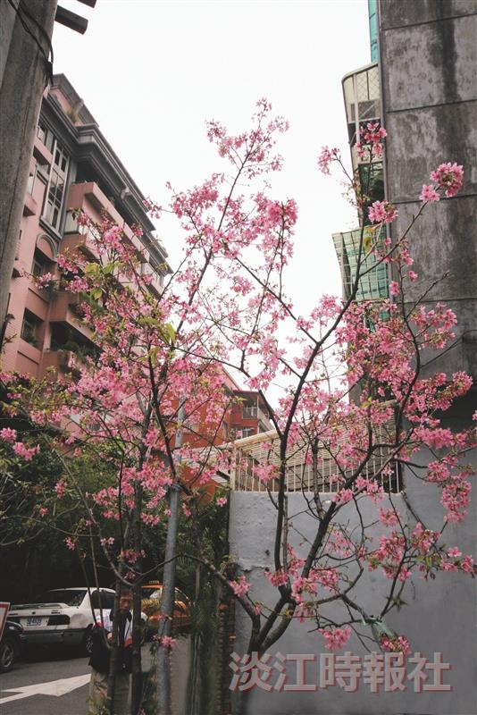
永康街三十一巷： 自永康公園轉進巷內，驚見幾顆小櫻花樹，淡麗素雅的姿態迷人，不時有行人駐足欣賞，甚至有人問：「這裡怎會有櫻花？一定是假的。」如果你也路過這裡，不要懷疑它的身分，也千萬不要成為錯過的路人。

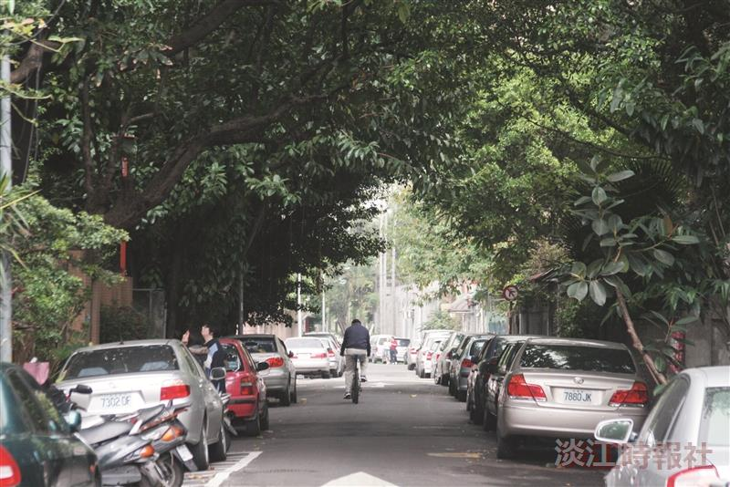
青田街七巷： 走進這條「綠色隧道」，高大的樹木挺拔，枝葉爭相往屋外崢嶸，被一整片盎然綠意包圍，彷彿吸進的每口空氣，都如薄荷般沁涼。

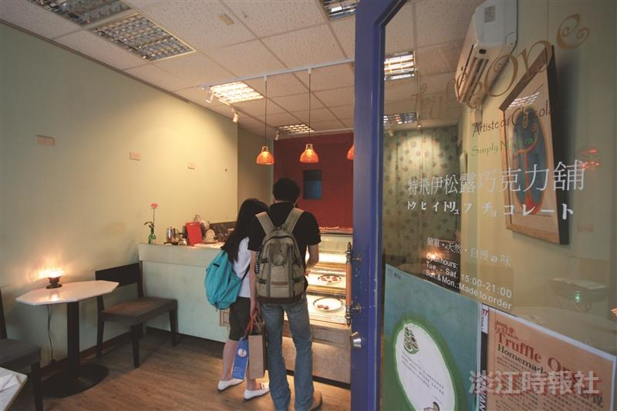
Truffle One ：台北市永康街45-1號 這家小小的手製巧克力工作坊，是幾個好朋友一起開的，所有原料都是天然的。最令人驚喜的是，巧克力果餡！用小火慢慢熬出來的芒果醬、奇異果醬、草莓醬，香醇卻不甜膩，還有特殊的台灣烏龍茶、法國白蘭地的巧克力。但星期日、一兩天固定為休息日，小心別白跑一趟了！

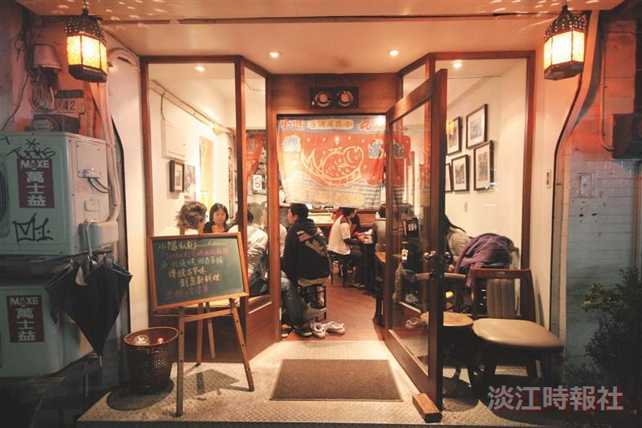
小隱私廚：台北市大安區永康街42號之5?
去過的人都說，這裡就像是台灣的居酒屋。舒國治＜台北小吃札記＞書中形容，「小隱」一點也隱不住。這話說的沒錯，主人燒出遠近馳名的美味台灣家常菜，烤魚、紅燒肉等都是饕客必點的熱門菜色，每天入夜皆高朋滿座。

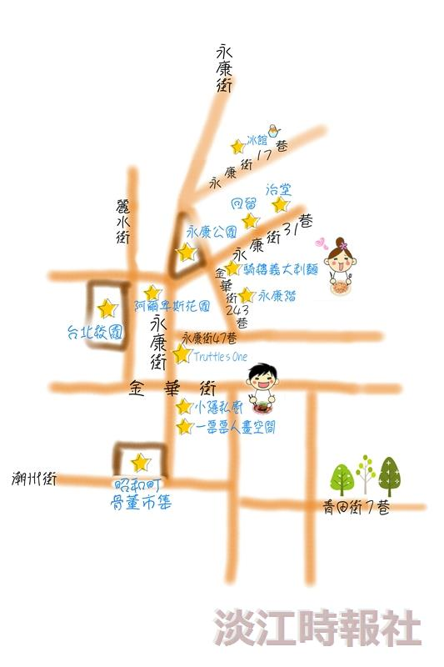
春遊何處去？--永康巷弄尋奇地圖

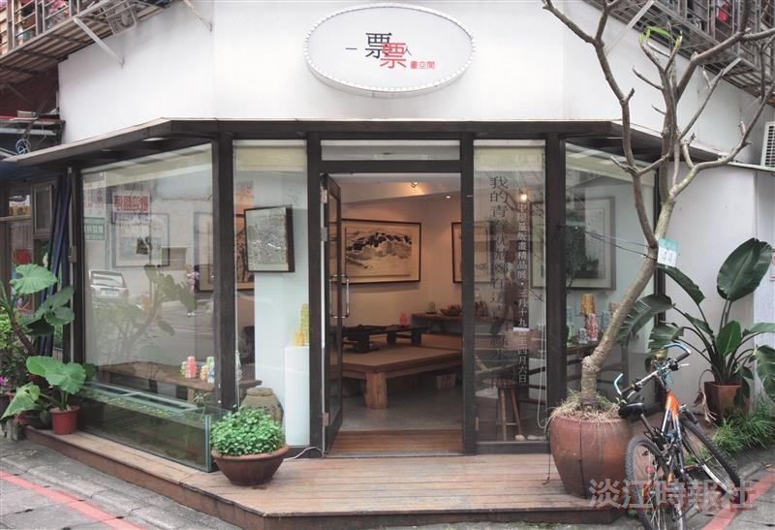
一票人畫空間 ： 台北市永康街44號 ?
初次走訪此處時，見一票人擠滿在這小小的空間裡，之後才曉得，每逢新展開幕，便會舉辦酒會，在裡頭寒喧的，全都是愛好藝術的同好。「一票人畫空間」是由一票藝文愛好者共同組成的。畫廊不大，就像平常人家的小客廳，幾乎每月都會更新展出不同畫家的作品，也歡迎賞畫不買畫的行人。近期正好為「吳冠中限量版畫精品展」。

